新 书 推 荐
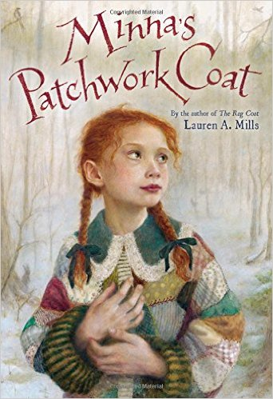
中文书名：《明娜的拼布外衣》
英文书名：MINNA’S PATCHWORK COAT
作 者：Lauren A.Mills
出 版 社：Little Brown Books for Young Readers
代理公司：ANA
出版日期：2015年11月
代理地区：中国大陆、台湾
审读资料：电子稿/样书
页 数：240页
类 型：7-12岁少年文学

内容简介：

《明娜的拼布外衣》（MINNA’S PATCHWORK COAT）是以经典绘本《破布外衣》（The Rag Coat）为原型，重新创作的小说作品。全书配有六十八幅黑白插图。

七岁的明娜与家人一起生活在阿帕拉契压群山间的小木屋里。他们并不富有，但爸爸告诉她，“人需要的只有人”。冬天来了，可明娜的家实在太穷，家里买不起冬衣给她穿着去上学。与此同时，爸爸由于在矿山里工作太久，咳嗽得无法再赚钱养家了，家里的经济状况一下陷入拮据。但一家人还是尽其所能快乐地生活着。

尽管如此，爸爸依然在不久便离开了人世。明娜冬天去上学的希望似乎永远破灭了——直到朋友和邻居们用自己剩下的布头为她拼凑出一件外衣。尽管明娜依然为父亲的离去心怀哀悼，但她知道爸爸希望自己去上学，于是她自豪地穿上了这件大家为其准备的五彩斑斓的外衣。同学们嘲笑她，但明娜解释了这件外衣用的每一片布，对他们每个人而言都无比重要，提醒大家外表并不重要，重要的是为她做这件衣服的人。正是大家，让这件破布外衣成了明娜宝贵的财富。

劳伦·米尔斯这次为大家创作了一个永远不会过时的故事。精美的铅笔插画贯穿整部作品，丰富了这个经典绘本故事。明娜这个坚强的小女孩，她的故事定会在世界范围内引起读者的共鸣。

作者简介：

劳伦·米尔斯（Lauren Mills）不仅作为雕刻家备受业界好评，作为作家与插画家的创作事业也颇有建树。配音演员与演员都曾在广播上朗读过她创作的故事，《破布外衣》（The Rag Coat）还曾以芭蕾舞剧的形式登台表演。如需要更多详细信息，请访问： http://www.laurenmillsart.com/illustration.html

请将回馈信息发至：李馥辰(Cindy Li)
安德鲁﹒纳伯格联合国际有限公司北京代表处
北京市海淀区中关村大街甲59号中国人民大学文化大厦1705室, 邮编：100872
电 话：010-82509406
传 真：010-82504200
Email：Cindy@nurnberg.com.cn
网 站：Http://www.nurnberg.com.cn
新浪微博：http://weibo.com/nurnberg
豆瓣小站：http://site.douban.com/110577/


